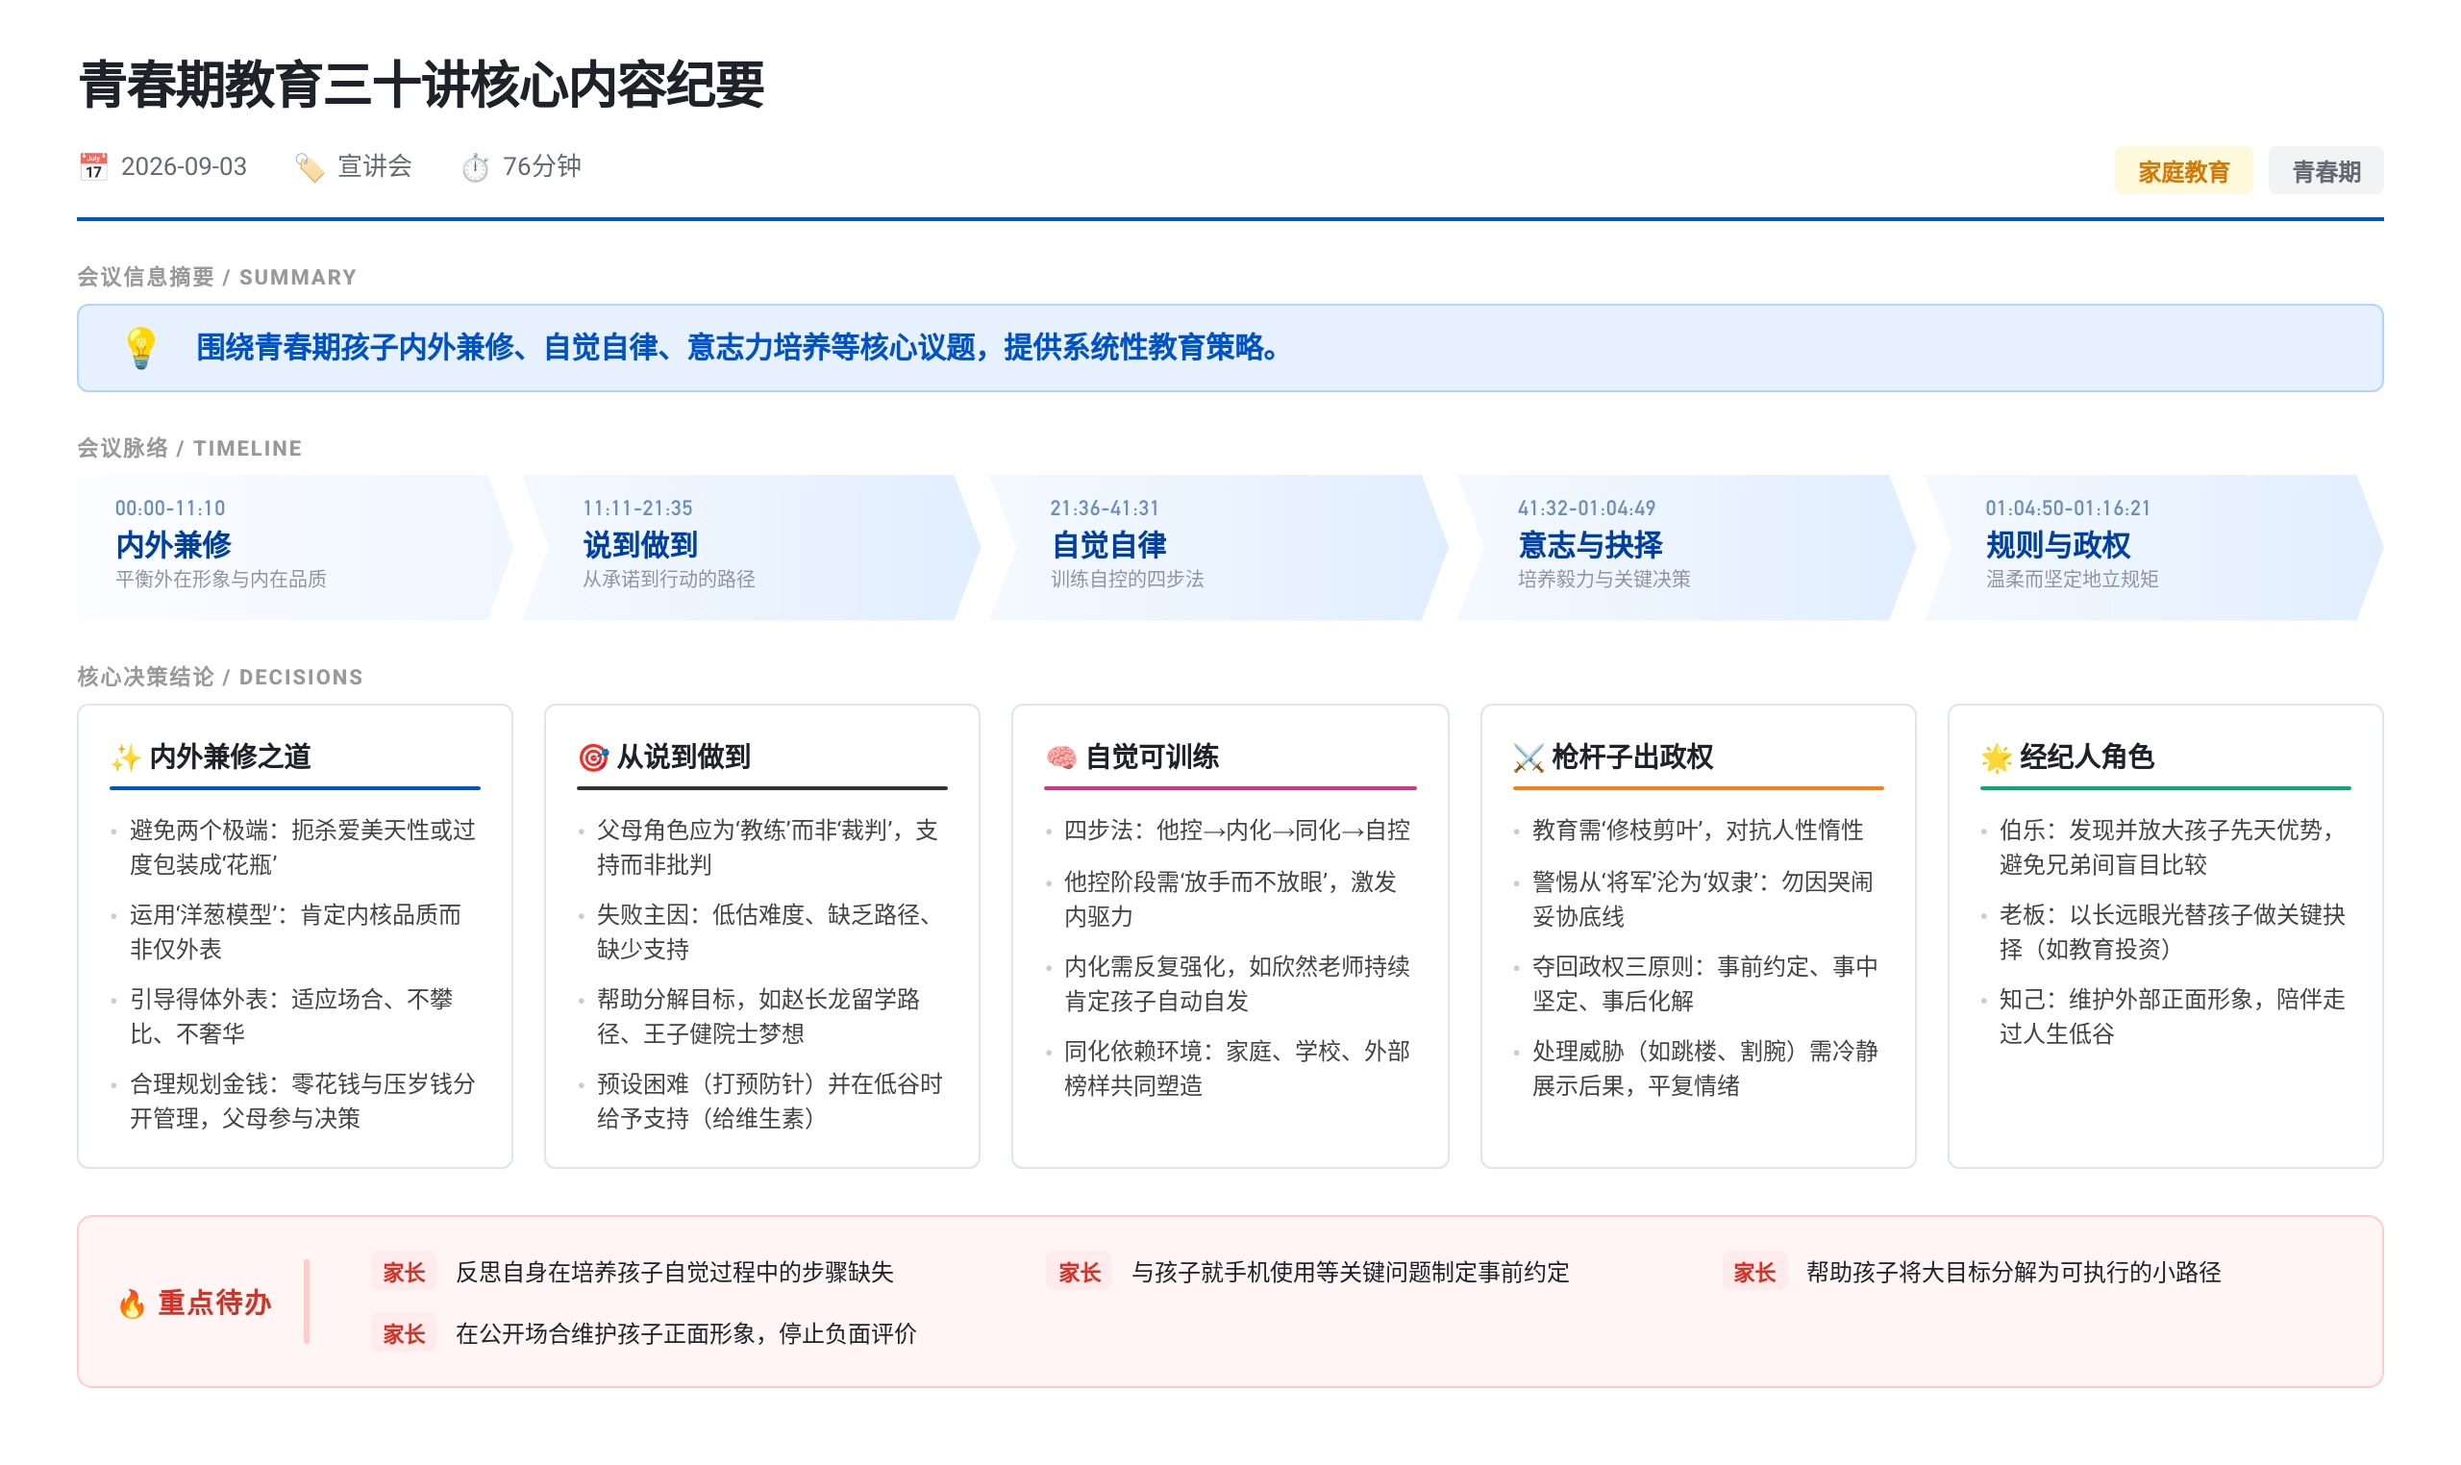 这是一系列家庭教育课程的录音片段，主讲人王金海围绕青春期教育展开，核心内容包括：1）引导孩子内外兼修，避免过度关注外表或压抑爱美天性；2）帮助孩子从“说到”到“做到”，通过目标分解、预设困难和支持克服挫折来培养执行力；3）训练孩子自觉自律，经历他控→内化→同化→自控四阶段；4）正确看待中高考，着眼40岁人生格局，重在培养抗压品质；5）磨练意志力需让孩子吃苦、坚持小事、分解痛苦任务；6）父母应扮演“经纪人”角色——做伯乐（发现优势）、老板（长远决策）、知己（维护形象、陪伴低谷）；7）强调“枪杆子出政权”，即父母需温柔而坚定地守住规则底线，不被孩子情绪要挟，必要时通过冷静对抗重建权威。

青春期孩子的形象管理与内外兼修
孩子过度关注外表的成因与家长误区
- 青春期孩子对鞋子、发型等外在形象高度关注，部分源于校服统一限制了个性化表达，鞋子成为攀比焦点。
- 家长常走向两个极端：一是无情扼杀，认为打扮影响学习、助长攀比；二是过度包装，将孩子视为“形象代言人”，以孩子外貌为炫耀资本。
- 联合国儿童基金会调研显示，整洁漂亮的孩子更易获得他人保护与善意，邋遢孩子则常遭白眼，说明形象影响社会对待方式。
董卿案例与“花瓶”风险警示
- 董卿因童年被父亲批斗“爱美”，导致长期自卑、缺乏价值感，反映粗暴压制对孩子心理的深远伤害。
- 某11岁小模特因过度聚焦外在成就而变得清高孤傲，被批评为“花瓶”——外表光鲜但内涵空心、一碰就碎，难以持续成长。
洋葱模型与内外兼修建议
- 洋葱模型分四层：外表 → 学历背景 → 能力 → 内核品质（如坚持、梦想）。真正优秀需内外皆佳。
- 父母应肯定孩子的内核品质而非仅夸外表，避免强化其对外貌的依赖。
- 提倡“得体的外表”：适应场合、大方不奢华、不攀比名牌，平衡外在与内涵。

培养孩子从“说到”到“做到”的能力
做不到的三大原因
- 低估事情难度（如以为弹钢琴很容易）；
- 缺乏实现路径（如想上哈佛但不知如何准备）；
- 遇困时无人支持，陷入无助。
父母角色应从“裁判”转向“教练”
- 批评与翻旧账会加剧孩子“习得性无助”，使其不敢再承诺。
- 应重视孩子的每次“说到”，视其为勇敢表现，并帮助其实现，形成正向循环。
具体行动建议
- 目标分解：如赵长龙梦想留学，被引导从初中读国际高中→申请国外名校，路径清晰后主动改变。
- 预设困难（打预防针）：提前告知挑战（如学琴会痛苦），并在困难时给予支持（“维生素”），增强抗挫力。
- 案例：王子健立志当院士，从高考超一本线50分到冲刺清华，过程中靠明确目标与外部激励持续前进。

自觉与自律的训练四步法
他控 → 内化 → 同化 → 自控
- 他控：初期需外部引导（如扶自行车），但要“放手而不放眼”，激发内驱力而非全盘掌控或放任。
- 内化：通过反复肯定与场景强化（如家长在亲友面前夸孩子“靠自己”），将价值观植入孩子内心。
- 同化：营造正向环境——家庭温暖信任、学校老师肯定、外部榜样感染，让孩子被积极氛围同化。
- 自控：最终达成自我管理，此时优秀将不可阻挡，且不仅限于学业，延伸至社会成就。

中高考与人生长远视角
眼光放远至四十岁
- 中高考重要，但非终身定局。真正决定人生成就的是读书过程中培养的品质（勤奋、抗压、坚持）。
- 孟非高考不及格却成名主持，芮成钢状元入狱，说明学历≠成功，内在品质才是关键。
剧场效应下的应对策略
- 社会竞争加剧如“剧场效应”，父母应加固“桌腿”（孩子抗压能力），而非仅增加“砖块”（外部压力）。
- 反对花钱买名校资格，应让孩子通过自身努力争取，建立真实自信。
挑战自我实现双丰收
- 鼓励孩子在追求学历的同时磨练意志，如复读、考研进名校，过程本身即品质锻造。

意志力培养的核心方法
让孩子吃苦与坚持
- 吃苦非折磨，而是“借假修真”——通过体力劳动（如干农活）或专注读书，修炼内心平静与坚韧。
- 体育运动是理想载体：既锻炼体能，又培养竞争意识与抗压能力。
简单事情重复做
- 如苏格拉底让学生每日挥手百下，一年后仅柏拉图坚持，体现“坚持”这一稀缺品质的价值。
- 父母常先放弃，应带头支持孩子在阅读、锻炼等习惯上长期坚持。
分解痛苦任务
- 意志力有限，需将大目标拆解（如马拉松分阶段跑），避免一次性耗尽心力导致放弃。
- 关注身体反馈（心跳、脉搏），在承受范围内渐进挑战，获得正向体验。

父母作为“孩子经纪人”的三重角色
伯乐：发现并放大优势
- 避免兄弟姐妹间盲目比较，应因材施教，挖掘各自天赋（如老大擅科学，老二语言敏感）。
- 学业中补短板必要，但社会中靠长板取胜，父母需强化孩子优势学科的价值感。
老板：关键决策把方向
- 孩子缺乏长远判断力，重大抉择（如是否继续读书）需父母主导。
- 案例：母亲砸锅卖铁供子读书，二十年后家族命运逆转，印证教育投资的长远回报。
知己：维护形象并陪伴低谷
- 切勿在外贬低孩子（如向亲戚、老师抱怨），应维护其正面形象，增强价值感。
- 陪伴走过失败、失恋、挫败等低谷，给予信任支持，助其成长。

枪杆子出政权：温柔而坚定的管教
规则制定与执行三原则
- 事前有约定：针对手机使用、学习责任等重大问题提前协商规则，达成共识。
- 事中坚定立场：执行时平静但坚决，不吼叫、不情绪化，避免激化对抗。
- 事后化解情绪：处理后主动沟通，“妈妈知道你不开心，但不想你没未来”，给予尊重与台阶。
夺回家庭领导权
- 若已失控（如孩子以跳楼、离家要挟），需冷静应对（如用西瓜演示跳楼后果），帮其回归理性。
- 案例：母亲以“全家吃白饭”回应孩子拒学，三天后孩子主动要求返校，重建责任契约。

待办事项
- @家长 反思自身在孩子形象管理、目标支持、自律培养中的做法，识别错误并改进
- @家长 与孩子就手机使用、金钱支配等关键事项制定书面约定
- @家长 在亲友面前主动肯定孩子的内在品质，停止对外贬低

会议分析
- 核心主旨: 系统阐述青春期教育中如何平衡外在形象与内在品质、培养执行力与意志力、建立父母权威与支持角色，助力孩子成为内外兼修、自律自强的人。
- 逻辑分析: 以“问题现象→归因分析→模型工具（洋葱模型/四步法）→案例佐证→行动建议”为主线，结合心理学、教育学原理与真实故事，构建可操作的教育框架。
- 关键重点: 1. 外表需“得体”而非“炫目”，内涵培养优先；2. “说到做到”需路径、支持与容错；3. 自律靠训练而非天性，环境与规则缺一不可。
- 潜台词与趋势: 教育正从“唯分数论”转向“品质导向”，父母需从控制者转变为赋能者，在激烈竞争中守住育人本质，着眼孩子40岁的人生格局。

